**Вы достигли 14 уровня**

[Java Core](https://javarush.ru/quests/QUEST_JAVA_CORE)

[Уровень 4](https://javarush.ru/quests/lectures?quest=QUEST_JAVA_CORE&level=4), Лекция 0

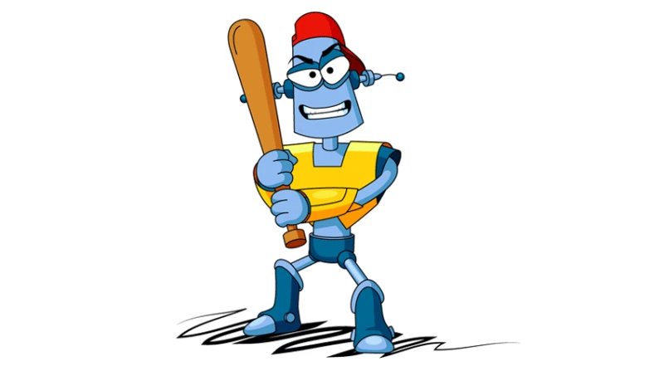

**Уровень 14**